Лабораторная работа № 5
ПОСТРОЕНИЕ МОДЕЛЕЙ ПРЕДМЕТНОЙ ОБЛАСТИ
С ИСПОЛЬЗОВАНИЕМ CASE-СРЕДСТВ
ПРОЕКТИРОАНИЕ КЛАССОВ
Цель работы: получить основные понятия и навыки по проектированию и созданию классов с использованием UML.
Вариант: Мобильная связь. Определить иерархию тарифов мобильной компании. Создать список тарифов компании. Подсчитать общую численность клиентов.
На рисунке 1 изображена UML диаграмма.
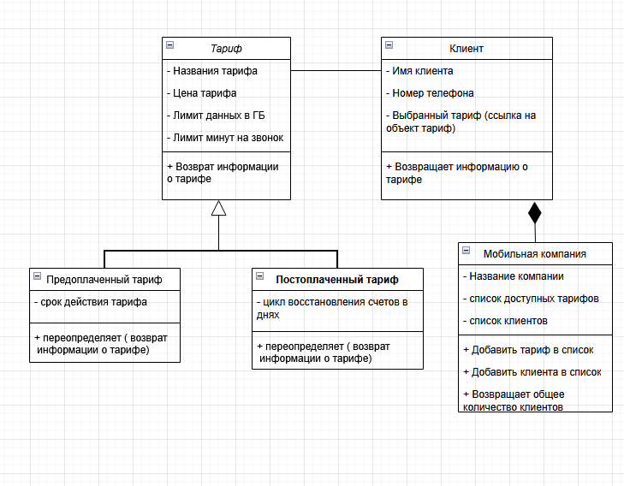
Рисунок 1 – UML диаграмма
Описание классов:
1.Тариф:
• Атрибуты:
• Название тарифа.
• Цена тарифа.
• Лимит данных в ГБ.
• Лимит минут на звонки.
• Методы:
• Возвращает информацию о тарифе.
2. Предоплаченный тариф:
• Наследует от Тариф.
• Атрибуты:
• Срок действия тарифа в днях.
• Методы:
• Предопределяет (Возвращает информацию о тарифе).
3. Постоплаченный тариф:
• Наследует от Тариф.
• Атрибуты:
• Цикл выставления счетов в днях.
• Методы:
• Переопределяет (Возвращает информацию о тарифе).
4. Клиент:
• Атрибуты:
• Имя клиента.
• Номер телефона.
• Выбранный тариф (ссылка на объект Тариф).
• Методы:
• Возвращает информацию о клиенте.
5. Мобильная компания:
• Атрибуты:
• Название компании.
• Список доступных тарифов.
• Список клиентов.
• Методы:
• Добавляет тариф в список.
• Добавляет клиента в список.
• Возвращает общее количество клиентов.

